Дистанционное обучение по дополнительной общеобразовательной программе «Юный художник»

Группа 1 (7-9 лет)
Группа 2 (7-9 лет)
Занятие
по изобразительному искусству на тему:
«Пасхальный сувенир».

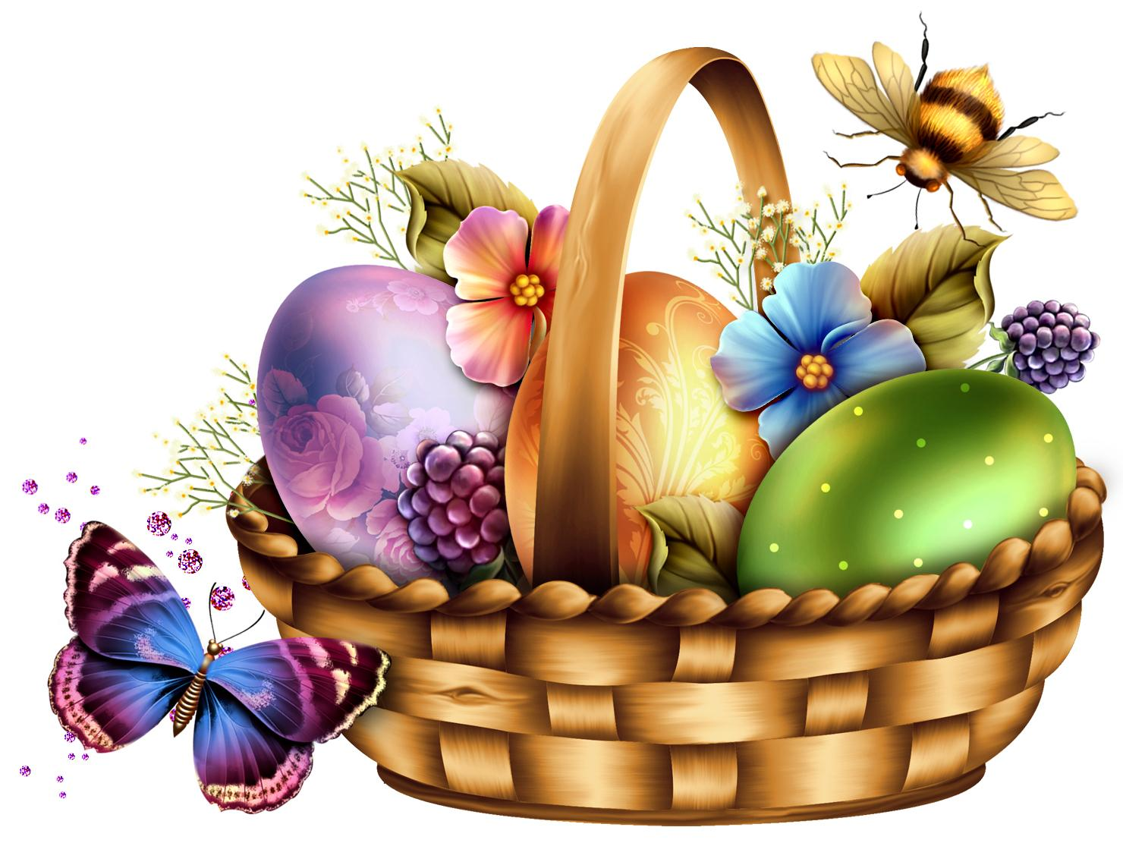

Тема занятия: 1 – занятие «Пасхальный сувенир».
2 – занятие «Композиция на тему пасхальные рисунки»
Цель занятия: 1. Познакомить с историей возникновения пасхи, традициями
и обрядами.
2. Научить изготовлению шаблонов яиц и росписи по гипсу.
3. Развить творческие способности и фантазию при росписи яиц.
4. Воспитать чувство любви и уважения к преданиям и традициям народа.

Материалы для занятия:
Наглядное пособие для педагога: оформление на доске. Гипс, вода, ложка, емкость для смешивания. Палитра, готовые расписные яйца, форма.
Наглядное пособие для учащихся: шаблоны расписных изделий, салфетки кисточки, гуашь, готовые гипсовые яйца, рамки для композиции, декорации для украшения;
Литературный ряд: стихи, легенды о пасхе.
Музыкальный ряд: песни о пасхе.
Ссылка: видео росписи яиц.
https://youtu.be/W0Z5PKIRz5Q
https://youtu.be/OW_YnjvOJXo

План занятия

1. Организационный момент
а) Организация рабочего места.
2.Ввводная беседа
а) Рассказ о пасхе, стихи, легенды, обряды
3. Объяснение материала
а) Роспись шаблонов яиц (индивидуальная работа)
б) Яркое расписное, живописное решение
в) Прорисовка деталей
г) Вставить готовое расписное яйцо в работу с фоном
д) Декорирование или украшение данной работы
4.Самостоятельная работа учащихся
5. Итог занятия
а) Фото законченной работы
6. Длительность занятия: 2 занятие – 2 часа
Дни занятий: среда: 15.04.2020 – 2 часа
воскресение: 19.04.2020 – 2 часа
Ход занятия
1. Организационный момент
а) Организация рабочего места.
2.Ввводная беседа
а) Рассказ о пасхе, стихи, легенды, обряды
Пасхальное яйцо
Посмотрите, что за чудо
Положила мама в блюдо?
Тут яйцо, но не простое:
Золотое расписное,
Словно яркая игрушка!
Здесь полоски, завитушки,
Много маленьких колечек,
Звёзд, кружочков и сердечек.
Для чего все эти краски,
Словно в старой доброй сказке?
Мама всем дала ответы:
- Пасха – праздник самый светлый!
А яйцо, известно мне,
Символ жизни на земле!
(Татьяна Лаврова)

Пасха – самый радостный и самый почитаемый праздник в православном мире. Ему предшествует суровый сорокадневный пост, к нему готовятся заранее: убирают в домах, красят яйца, готовят праздничную трапезу, пекут куличи. С ним связано множество традиций, обрядов и поверий.
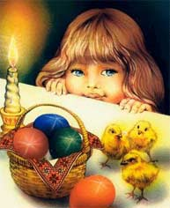

История праздника Пасха
Праздник в честь Воскресения Бога существовал у разных народов задолго до возникновения христианства. Египтяне в канун апреля устраивали гуляния в честь воскресения бога Осириса. Древние кельты и германцы поклонялись богине весны и плодородия Остаре, отмечая приход весны крашеными яйцами и маленькими пшеничными булочками. А в Древней Греции прославляли богиню плодородия Деметру.

Почему мы красим яйца на Пасху?
После воскресения Иисуса Христа ученики его и последователи разошлись по разным странам, повсюду возвещая радостную весть о том, что больше не надо бояться смерти. Ее победил Христос, Спаситель мира. Он воскрес Сам и воскресит каждого, кто поверит Ему и будет любить людей также, как любил Он.
Мария Магдалина дерзнула прийти с этой вестью к самому римскому императору Тиберию.
По закону, если на аудиенцию к кесарю попадал человек неимущий, он должен был пожертвовать хотя бы яйцо. Вот и принесла она обычное яйцо и с рассказом о Христе вручила яйцо императору, который рассмеялся и ответил ей в том духе, что как не может это яйцо стать красным, так не может умерший воскреснуть. И тут же, на его глазах, яйцо начало наливаться кровью и стало темно-красным… С тех пор и мы в день Светлого Христова Воскресения дарим друг другу окрашенные в красный цвет яйца со словами: «Христос Воскресе!» и слышим в ответ от принимающего дар: «Воистину Воскресе!».
Яйцо всегда было символом жизни: в крепкой скорлупе находится скрытая от глаз жизнь, которая в свой час вырвется из известкового плена в виде маленького желтого цыпленочка.
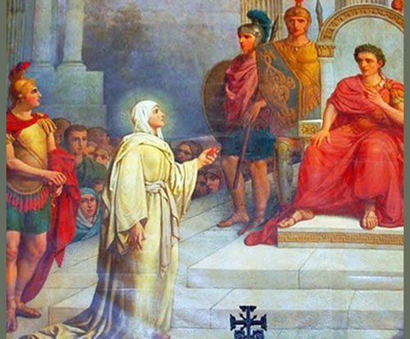
Пасхальная трапеза
Исстари в воскресное утро вся семья собиралась за праздничным столом. После торжественного богослужения в храме возвращались домой, покрывали стол белой скатертью и раскладывали на нем принесенную из церкви обрядовую еду. Семейная трапеза начиналась с освященного яйца: его кусочек доставался каждому, кто сидел за столом. После этого всем полагалось по ложке творожной пасхи и куску кулича. И только потом на стол ставили другие блюда, приготовленные в честь праздника, и начиналось радостное застолье.

Пасхальные поверья
С праздником Пасхи связано огромное множество поверий. В пасхальное воскресенье разрешалось просить у Бога всего, что душа пожелает: преуспевания в делах, щедрого урожая.
В России издавна существовала традиция изготовления стеклянных, деревянных, шоколадных, сахарных яиц, а также серебряных и золотых, украшенных драгоценными камнями.
Существуют разные виды яиц:
Крашенки – одноцветное.
Крапанка – с однотонным фоном, на который нанесены пятна, полоски, крапинки.
Драпанка – яйцо, на котором после окрашивания был процарапан узор металлическим острием.
Малеванка – яйцо, расписанное своими придуманным узором.
Писанка – яйцо, раскрашенное орнаментальным или сюжетным узором в соответствии с традиционными образами, которые передают из поколения в поколение. На холодном яйце выводят узоры горячим воском, потом погружают его в разведенную краску. Затем делают новый узор воском и макают в другую краску, и так далее. Когда все узоры нанесены, воск удаляют.
Яйчата – яйца из дерева, фарфора, бисера, глины и т.д.

Символы и узоры писанок 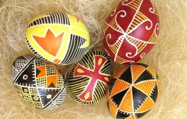

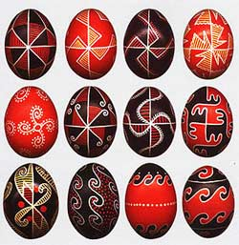

Писанка - яйцо декорированное с традиционными символами, которые нарисованы с помощью воска и красителей. На писанках рисовали храмы, иконки, жанровые сценки, пейзажи.
Древнейшими считаются крашанки — это писанки одного цвета
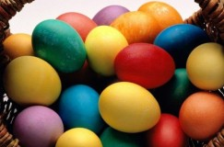

Символика цветов писанки
В последствии возникли многоцветные писанки, в которых применялись различные природные красители.
Желтый, золотистый, оранжевый цвета писанки влияют на человека подобно солнечным лучам, дают радостное, светлое настроение. В писанке означают тепло, надежду, небесные светила, урожай в хозяйстве.
Красный цвет символизирует добро, радость жизни, для молодых — надежду на счастливый брак. Именно красное яйцо является главным символом Воскресения.
Зеленый цвет означает весеннее пробуждение природы, надежду на хороший урожай.
Голубой — небо, воздух, а также здоровье.
Бурый, коричневый — землю и ее скрытую жизненную силу.
Черный цвет — цвет ночи, потустороннего, всего неизвестного и тайного, тьма дает возможность понять, что такое свет. Также символизирует бесконечность жизни человека, продолжение бытия после смерти.
Многоцветная писанка является символом семейного счастья, мира, благополучия.

Дряпанка (шкрабанка) — однотонно окрашенное яйцо, на котором узор процарапывается металлическим острием. Обычно шкрябанки окрашиваются природными красителями, так как пищевые очень сильно размазываются при процарапывании.
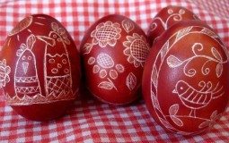

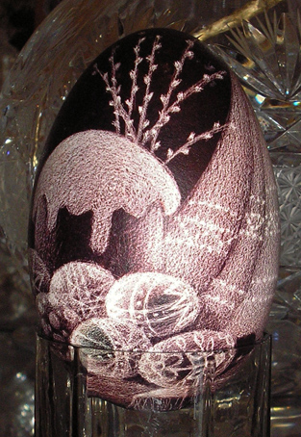1

Малеванка — яйцо, расписанное придуманным узором. Они не несут символического значения, могут расписываться краской (а не воском). На малеванках зачастую помимо узоров, рисуют сюжетные картинки, пейзажи.

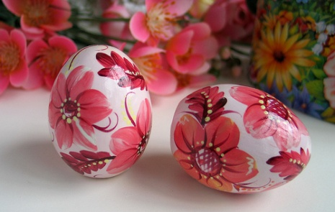

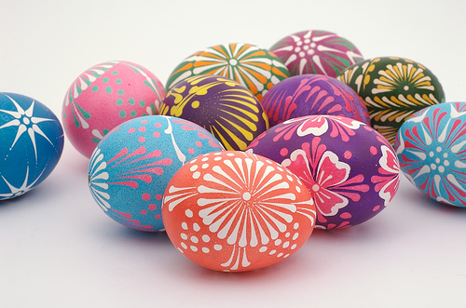1

Крапанка
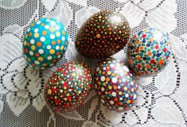

Красим яйца
Необязательно покупать краску для яиц, можно покрасить их и при помощи натуральных красителей. Предварительная подготовка: сварите вкрутую белые яйца и оставьте их остывать. Покрашенные яйца после того, как они подсохнут, можно немного натереть маслом – это сделает их блестящими.
Цвет | Ингредиенты
красный | сок граната, консервированная вишня с соком, малина большое количество, очисток красного лука (прокипяченные)
зеленый | листья шпината (предварительно прокипяченные)
желтый | зеленый чай, чай из ромашки, семена сельдерея, куркума, тмин, очистки апельсина или лимона (предварительно прокипятить)
золотисто-коричневый | семена укропа
коричневый | крепкий кофе растворимый кофе черный чай
оранжевый | красный молотый перец
лавандовый | цветки фиалки + 2 чайные ложки лимонного сока
голубой | листья краснокочанной капусты (предварительно прокипятить)консервированная черника
розовый | сок свеклы, сок красного грейпфрута
фиолетовый | очистки красного лука (предварительно прокипятить)
Символы на пасхальных яйцах:

Изображение женщины с поднятыми руками символизирует Берегиню, хранительницу очага;
Грабельки — символ дождя;
Звезды — символ Солнца, они отвечали за все связанное со временем — рождения и смерти, времена года, циклы сельхоз работ. Также, звезды считались дырками в небосводе, сквозь которые боги наблюдают за людьми;
Квадрат (или ромб) — символ материального достатка, благополучия, вспаханного поля и общий символ женского начала в природе;
Крест — символом мироздания;
Сосна на писанке – символ здоровья.
Черный цвет- цвет скорби. На черные яички обязательно наносили яркий рисунок, показывая тем самым разнообразие жизни.
Голубь – символ души.
Сеточка – символ судьбы.
Белый цвет – начало всех начал: судьба, которая строится на небе.
Желтая сеточка – символ солнца и судьбы, которая строится здесь.
Дубок – символ силы.
Точечки – символ плодородия.
Сливки – символ любви.
Хмель – символ плодородия.
Любая ягодка – символ плодородия; матери.
Цветочки – девичества.
3. Объяснение материала
а) Роспись шаблонов (индивидуальная работа)
б) Яркое живописное решение
в) Прорисовка деталей
4.Самостоятельная работа
5) Итог занятия
а) Фото законченной работы

Простой вариант рисунка. 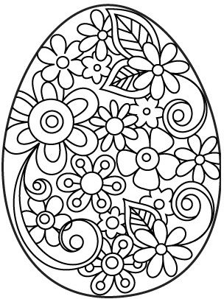 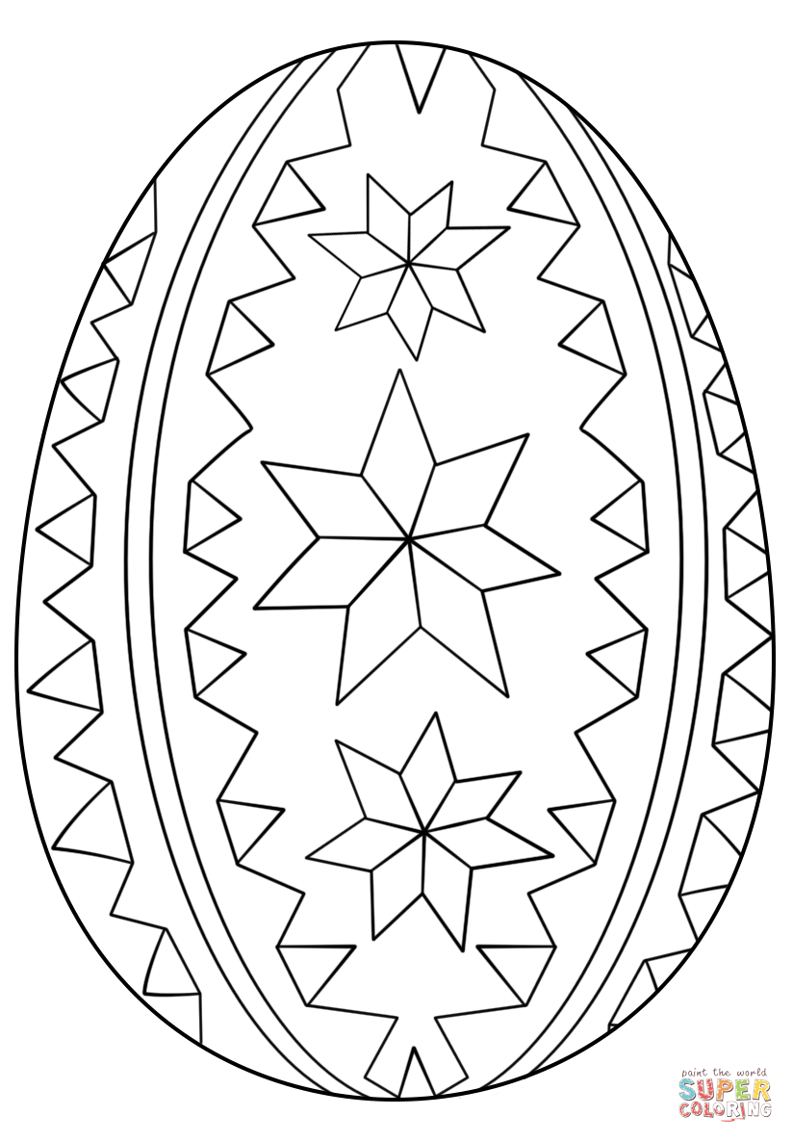 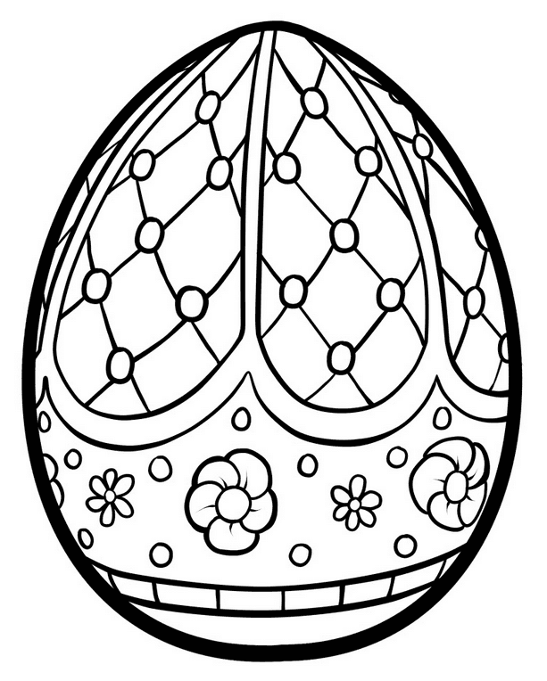

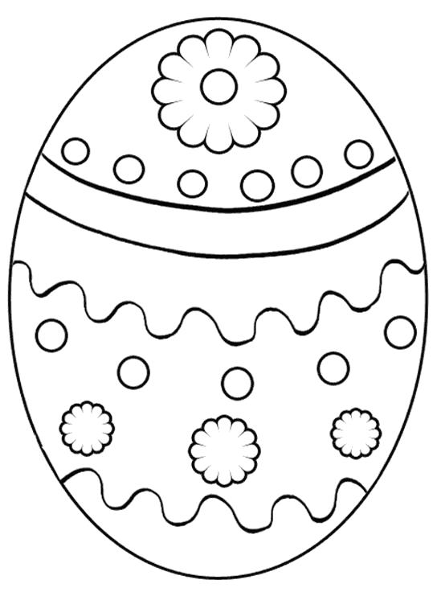

Сложный вариант рисунка. 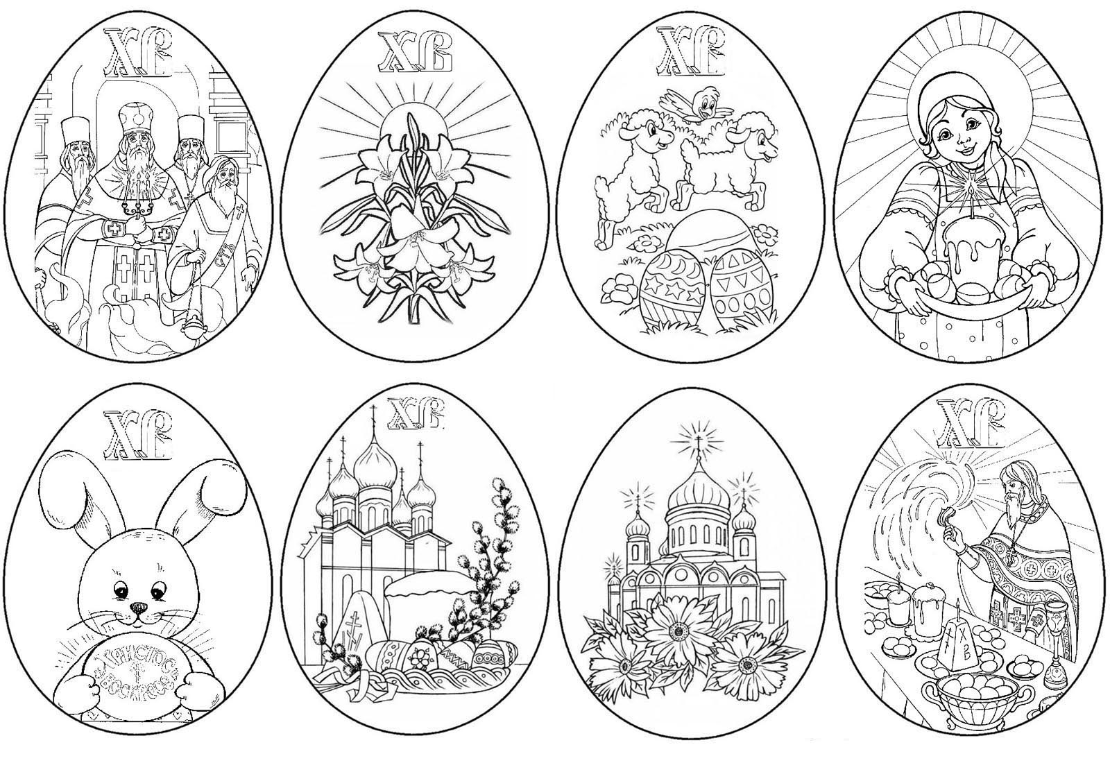
М
Можно нарисовать композицию на пасху. 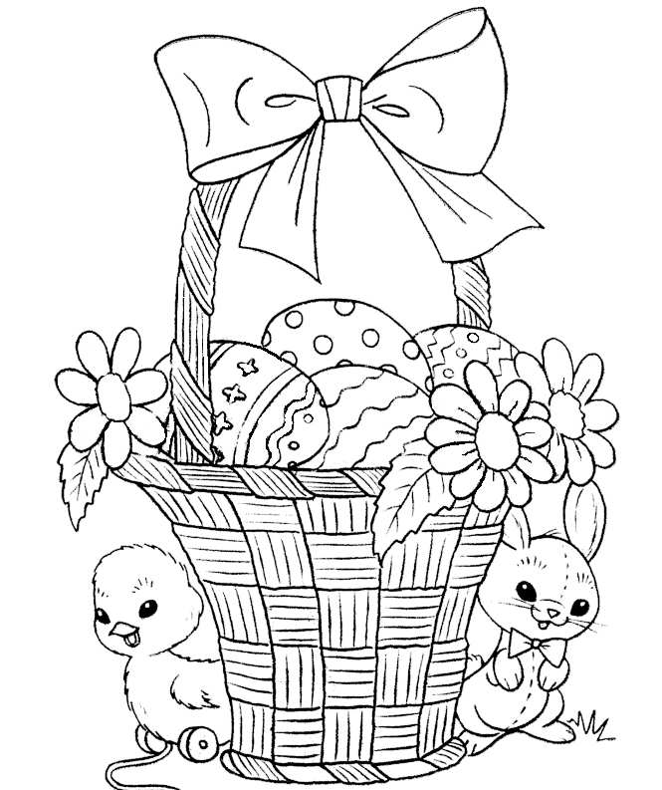

Яркое живописное решение.

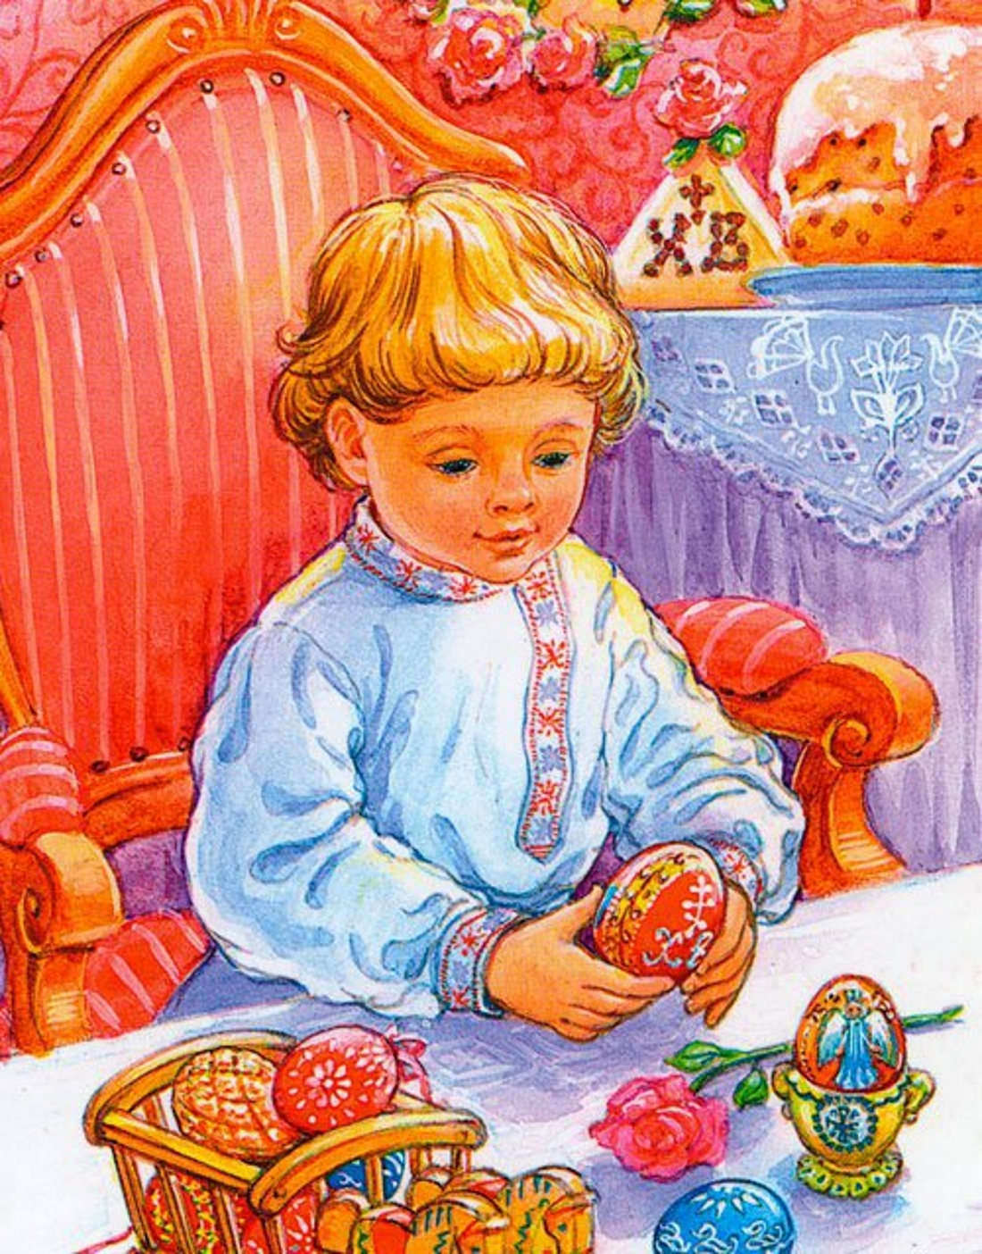

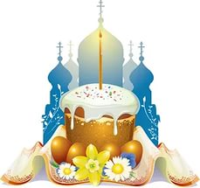
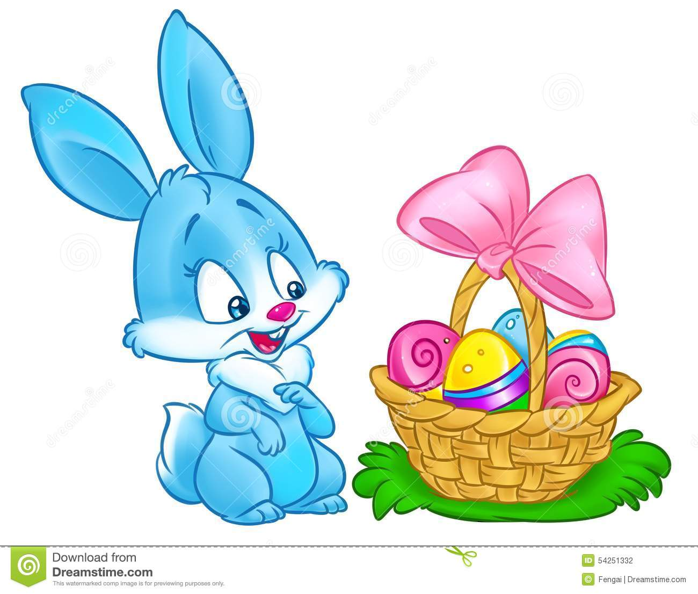

Жду ваших рисунков на электронную почту: lena.paveleva.67@mail.ru
СПАСИБО ЗА УРОК!!!

